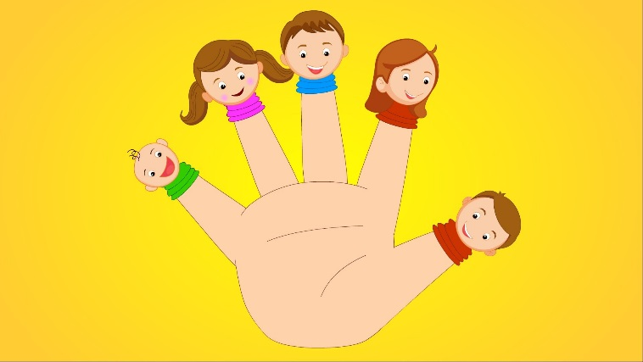***Пальчиковые игры для развития речи детей.***

*«Ум ребенка находится на кончиках его пальцев».*

В. А. Сухомлинский

***Пальчиковые игры*** – нетрадиционная форма развития речи. Они помогают использовать ресурсы головного мозга, развивая память, внимание, творческое мышление.

Пальчиковые игры для развития речи – это простое и доступное средство развития вербального интеллекта. Известный академик В. М. Бехтерев, занимавшийся в прошлом веке изучением центральной нервной системы человека, доказал, что движения руки активизируют зоны головного мозга, ответственные за речь. Психоневрологам известно, что, наблюдая за движениями кистей и пальчиков ребенка, можно достаточно точно определить уровень речевого развития малыша. Чем они точнее, чем сильнее развита мелкая моторика ребенка, тем ближе к норме его речь. И, наоборот, неуклюжие движения со слабой координацией указывают на то, что в детской речи наверняка имеется задержка развития.

***Как правильно проводить пальчиковую гимнастику***.

Основное правило – все упражнения выполняются в медленном темпе, повторяются по 3-5 раз. Желательно их делать отдельно для правой, отдельно для левой руки. Если пальчиковая гимнастика для развития речи сопровождается словами, их произносит только взрослый. Текст нужно читать эмоционально и выразительно.

Пальчиковая гимнастика для развития речи в 1,5-3 года может сопровождаться показом картинок. Сначала можно показать яркое красочное изображение, показать, а затем выполнить упражнение. С течением времени малыш усвоит материал и сам вспомнит, что нужно делать. Завершает гимнастику легкий массаж и поглаживание пальчиков и ручек.

***Примеры пальчиковых игр:***

**«***ОСЕННИЕ ЛИСТЬЯ»*

Раз, два, три,                     (Загибают пальчики,  начиная с большого.)

четыре, пять,

Будем листья собирать.    (Сжимают и разжимают кулачки.)

Листья березы,                  (Загибают пальчики,  начиная с большого.)

Листья рябины,

Листики тополя,

Листья осины,

Листики дуба мы соберем,

Маме осенний букет отнесем.   («Шагают» по столу средним и указательным   пальчиками.)

*«КОМПОТ»*

Будем мы варить компот,      (Левую ладошку держат «ковшиком», указательным

Фруктов нужно много.  Вот:                        пальцем правой руки «мешают».)

Будем яблоки крошить, (Загибают пальчики по одному, начиная  с большого.)

Грушу будем мы рубить.

Отожмем лимонный сок,

Слив положим и песок.

Варим, варим мы компот.              (Опять «варят» и «мешают».)

Угостим честной народ.

***Посчитаем в первый раз,***  (Попеременные хлопки ладонями и удары кулачками по столу.)

Сколько обуви у нас.

Туфли, тапочки, сапожки (На каждое название обуви загибают по одному пальчику,

Для Наташки и Сережки,                          начиная с большого.)

Да еще ботинки

Для нашей Валентинки,

А вот эти валенки

Для малышки Галеньки.

*«МНОГО МЕБЕЛИ В КВАРТИРЕ»*

Раз, два, три, четыре,                  (Загибают пальчики, начиная с большого, на обеих

руках.)

Много мебели в квартире.         (Сжимают и разжимают кулачки.)

В шкаф повесим мы рубашку, (Загибают пальчики,  начиная с большого).

А в буфет поставим чашку.

Чтобы ножки отдохнули,

Посидим чуть-чуть на стуле.

А когда мы крепко спали,

На кровати мы лежали.

А потом мы с котом

Посидели за столом,

Чай с вареньем дружно пили.  (Попеременно хлопают стучат кулачками).

Много мебели в квартире.

*«ПОМОЩНИКИ»*

Раз, два, три, четыре,                 (Удар кулачками друг о друга, хлопок в ладоши; повторить.)

Мы посуду перемыли:                 (Одна ладонь скользит по другой по кругу.)

Чайник, чашку, ковшик, ложку            (Загибают пальчики по одному, начиная с

                                                                                            большого.)

И большую поварешку.

Мы посуду перемыли,                 (Одна ладонь скользит по другой.)